兆豐產物保險股份有限公司
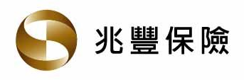
團體保險保戶權益確認書

要保單位(要保人為法人)：

要保單位謹向兆豐產物保險股份有限公司（下稱兆豐產險）聲明投保本保單時已確認下列事項：

- 要保單位與被保險人已確實瞭解所投保險種、保險金額及保險費支出符合自身的投保目的及與實際需求相當。
- 要保單位與被保險人已確認投保時之實際資料與要保書等要保文件上所載之資料一致。
- 要保單位已於檢視要保書等相關要保文件內容無誤後簽署相關要保文件，且確認全體被保險人均已同意投保，受益人之指定確經被保險人同意。
- 要保單位已確認本保單之被保險人均為要保單位所屬人員或其家屬；要保單位於本保單保險期間內提供予兆豐產險之本保單被保險人資料，要保單位亦將於確認其等均為要保單位成員及其眷屬且確實皆具辦理該異動(如加保、退保、投保內容異動等)之意願後，方提供予兆豐產險。
- 要保單位已確實瞭解所繳交之保險費係用以購買保險商品。若本保單保險費係由被保險人全額自費，要保單位並已確認被保險成員已同意本保單保險費由其全額負擔。

要 保 單 位 簽 章

日期：中華民國 年 月 日

112.12版

